**Завдання 1.** Додайте текст до html-файлу. За допомогою технології CSS задайте йому оформлення так, як показано на малюнку нижче.

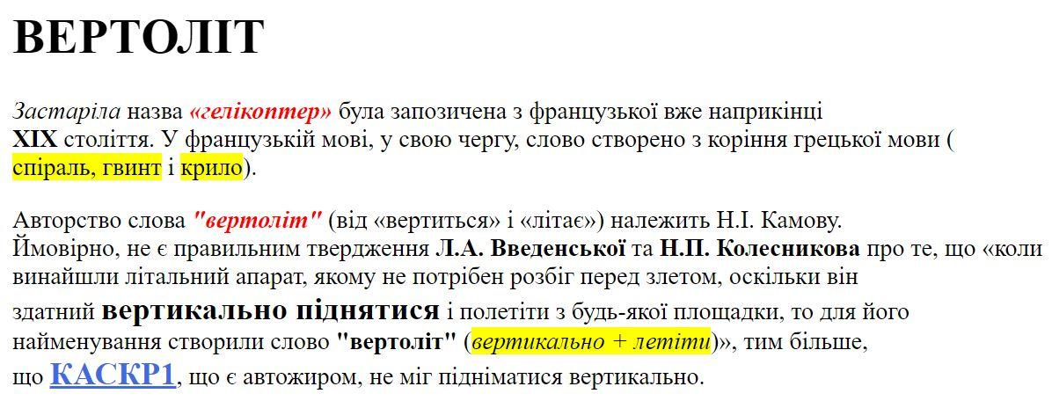Вертоліт

Застаріла назва «гелікоптер» була запозичена з французької вже наприкінці ХІХ століття. У французькій мові, у свою чергу, слово створено з коріння грецької мови (спіраль, гвинт і крило).

Авторство слова «вертоліт» (від «вертиться» і «літає») належить Н.І. Камову. Ймовірно, не є правильним твердження Л.А. Введенської та Н.П. Колесникова про те, що «коли винайшли літальний апарат, якому не потрібен розбіг перед злетом, оскільки він здатний вертикально піднятися і полетіти з будь-якої площадки, то для його найменування створили слово «вертоліт» (вертикально + летіти)», тим більше, що КАСКР1, що є автожиром, не міг підніматися вертикально.

**Завдання 2.** Додайте текст до html-файлу. За допомогою технології CSS задайте йому оформлення так, як показано на малюнку нижче.

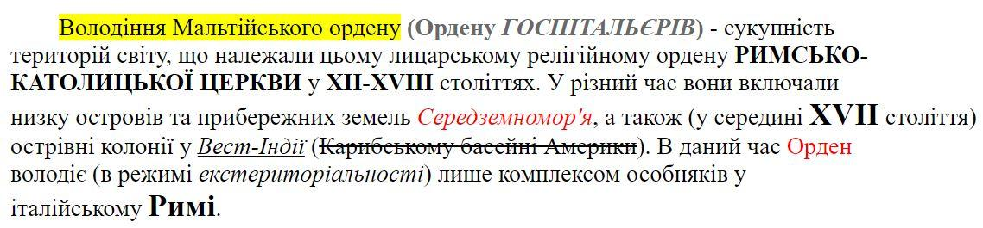

Володіння Мальтійського ордену (Ордену ГОСПІТАЛЬЄРІВ) – сукупність територій світу, що належали цьому лицарському релігійному ордену РИМСЬКО–КАТОЛИЦЬКОЇ ЦЕРКВИ у XII-XVIII століттях. У різний час вони включали низку островів та прибережних земель Середземномор'я, а також (у середині XVII століття) острівні колонії у Вест-Індії (Карибському басейні Америки). В даний час Орден володіє (в режимі екстериторіальності) лише комплексом особняків у італійському Римі.